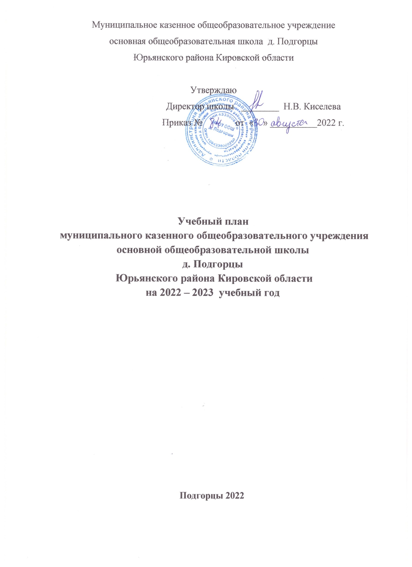

**Учебный план МКОУ ООШ д. Подгорцы**

**на 2022 – 2023 учебный год**

**для 5 - 9 классов, реализующих ФГОС ООО**

## Пояснительная записка

Учебный план основного общего образования в 5 - 9 классе в МКОУ ООШ д. Подгорцы Юрьянского района Кировской области разработан на основании следующих нормативных документов:

* Федерального государственного образовательного стандарта основного общего образования, утвержденного приказом Министерства образования и науки Российской Федерации от 17.12.2010 № 1897, с изменениями, внесенными приказами Министерства образования и науки Российской Федерации от 31 декабря 2015 г. №№ 1576, 1577, 1578;
* Приказа Министерства просвещения России от 31.05. 2021г. № 287 «Об утверждении Федерального государственного образовательного стандарта основного общего образования»
* Постановления Главного государственного санитарного врача Российской Федерации от 28 сентября 2020 г. N 28 "Об утверждении СанПиН 2.4.2.3648-20 "Санитарно-эпидемиологические требования к организациям воспитания, обучения, отдыха и оздоровления детей и молодежи"" с изменениями от 02.11. 2021 г. №27;
* Устава МКОУ ООШ д. Подгорцы, утверждённого приказом начальника управления образования администрации Юрьянского района Кировской области Л.Н. Кривокорытовой (приказ от 12.10. 2015 № 189).

Учебный план основного общего образования обеспечивает реализацию требований ФГОС, утвержденного Приказом Министерства образования и науки РФ 31.05. 2021г. № 287 и от 17.12.2010 №1897, фиксирует максимальный объем учебной нагрузки обучающихся, определяет перечень учебных предметов и время, отводимое на их освоение, распределяет учебные предметы по классам и учебным годам.

Учебный план состоит из двух частей: обязательной части и части, формируемой участниками образовательных отношений. Обязательная часть учебного плана определяет состав учебных предметов обязательных предметных областей для всех имеющих государственную аккредитацию образовательных учреждений, реализующих основную образовательную программу основного общего образования, и учебное время, отводимое на их изучение по классам (годам) обучения.

*В учебный план входят следующие обязательные предметные области и учебные предметы:*

- русский язык и литература (русский язык, литература);

- родной язык и родная литература (родной язык (русский), родная литература (русская).

- иностранный язык (иностранный язык (немецкий), второй иностранный язык (английский);

- математика и информатика (математика, алгебра, геометрия, информатика)

- общественно-научные предметы (история, обществознание, география);

- естественнонаучные предметы (физика, химия, биология)

- искусство (изобразительное искусство, музыка);

- технология (технология);

- физическая культура и основы безопасности жизнедеятельности (физическая культура, основы безопасности жизнедеятельности).

*Часть, формируемая участниками образовательных отношений,* определяет содержание образования, обеспечивающее реализацию интересов и потребностей обучающихся, их родителей (законных представителей), образовательного учреждения. Часть, формируемая участниками образовательных отношений, представлена курсом основы финансовой грамотности в 5 классе.

Режим работы школы - 5-дневная учебная неделя, продолжительность учебного года составляет 34 недели. Согласно САНПИН 2.4.2.2821-10 максимально допустимая недельная нагрузка при 5 дневной неделе в 5 классе составляет 29 академических часов, в 6 классе –30 академических часов, в 7 классе –32 академических часа, в 8 и 9 классе –33 академических часа.

Количество учебных занятий за 5 лет не может составлять менее 5267 часов и более 6020 часов.

Освоение образовательных программ, в том числе отдельной части или всего объема учебного предмета, курса, дисциплины (модуля) образовательной программы, сопровождается промежуточной и итоговой аттестацией обучающихся, проводимой в порядке, установленном локальным актом «Положение о проведении промежуточной аттестации учащихся и осуществлении текущего контроля их успеваемости», в различных формах: письменная, устная.

**Промежуточная аттестация (в разрезе учебных предметов**)

|  |  |  |
| --- | --- | --- |
| **Учебные предметы** | **Формы промежуточной аттестации** | |
| **5-8 класс** | **9 класс** |
| Русский язык | диктант, сочинение, итоговое тестирование, контрольные срезы (письменная и устная форма), ВПР | тестовая работа в формате ОГЭ, диктант, изложение, итоговое тестирование, контрольные срезы (письменная и устная форма) |
| Родной язык (русский ) | защита проектов | защита проектов |
| Литература | сочинение, итоговое тестирование, контрольные срезы  (письменная и устная форма) | сочинение, итоговое тестирование, контрольные срезы (письменная и устная форма) |
| Родная литература  (русская) | защита проектов | защита проектов |
| Иностранный язык  (немецкий язык) | итоговое тестирование, ВПР | комплексная контрольная работа, итоговое тестирование, контрольные срезы (письменная и устная форма) |
| Второй иностранный язык  (английский) | комплексная контрольная работа, итоговое тестирование, контрольные срезы (письменная и устная форма) | комплексная контрольная работа, итоговое тестирование, контрольные срезы (письменная и устная форма) |
| Математика | итоговое тестирование, контрольные срезы  (письменная и устная форма), ВПР | - |
| Алгебра | итоговое тестирование, контрольные срезы (письменная и устная форма), ВПР | тестовая работа в формате ОГЭ, контрольные срезы (письменная и устная форма) |
| Геометрия | итоговое тестирование, контрольные срезы (письменная и устная форма) | тестовая работа в формате ОГЭ, контрольные срезы (письменная и устная форма) |
| Информатика | тест, устный ответ | тестовая работа в формате ОГЭ, контрольные срезы (письменная и устная форма) |
| Всеобщая история. История России | итоговое тестирование, контрольные срезы  (письменная и устная форма), ВПР | тестовая работа в формате ОГЭ, контрольные срезы (письменная и устная форма) |
| Обществознание | итоговое тестирование, контрольные срезы  (письменная и устная форма), ВПР | тестовая работа в формате ОГЭ, контрольные срезы  (письменная и устная форма) |
| География | итоговое тестирование, контрольные срезы  (письменная и устная форма), ВПР | тестовая работа в формате ОГЭ, контрольные срезы (письменная и устная форма) |
| Физика | итоговое тестирование, контрольные срезы  (письменная и устная форма), ВПР | тестовая работа в формате ОГЭ, контрольные срезы (письменная и устная форма) |
| Химия | итоговое тестирование, контрольные срезы (письменная и устная форма) | тестовая работа в формате ОГЭ, контрольные срезы (письменная и устная форма) |
| Биология | итоговое тестирование, контрольные срезы (письменная и устная форма), ВПР | тестовая работа в формате ОГЭ, контрольные срезы (письменная и устная форма) |
| Музыка | творческий проект | - |
| Изобразительное искусство | творческий проект | - |
| Технология | творческий проект | - |
| Основы безопасности жизнедеятельности | итоговое тестирование | итоговое тестирование |
| Физическая культура | сдача нормативов | сдача нормативов |
| Основы духовно-нравственной культуры  народов России | обучение проводится без балльного оценивания знаний обучающихся, промежуточная аттестация проводится в форме защиты проекта | - |

Чередование учебной деятельности (урочной и внеурочной) и плановых перерывов при получении образования для отдыха и иных социальных целей (каникул) по календарным периодам учебного года определяется календарным учебным графиком, который содержит:

- даты начала и окончания учебного года;

- продолжительность учебного года, четвертей;

- сроки и продолжительность каникул;

- сроки проведения промежуточных аттестаций.*

Продолжительность каникул в течение учебного года составляет не менее 30 календарных дней, летом — не менее 8 недель.

Продолжительность урока в основной школе составляет 45 минут.

Учебный план обеспечен кадрами, материально-технической базой.

_____________________________________________________________

* Приказ Министерства образования и науки РФ от 17.12.2010 №1897 «Об утверждении федерального государственного образовательного стандарта основного общего образования» (в ред. приказа Министерства образования и науки от 29.12.2014 № 1644).

**Учебный план МКОУ ООШ д. Подгорцы на 2022 – 2023 учебный год**

***Основное общее образование (5 класс)***

|  |  |  |  |  |  |  |  |
| --- | --- | --- | --- | --- | --- | --- | --- |
| **Предметные области** | **Учебные предметы** | **Количество часов в неделю** | | | | | **Всего** |
| **Классы** | | | | |
| **Обязательная часть** | | **V** | **VI** | **VII** | **VIII** | IX |  |
| Русский язык и литература | Русский язык | **5** | 6 | 4 | 3 | 3 | 21 |
| Литература | **3** | 3 | 2 | 2 | 3 | 13 |
| Иностранный язык. | Иностранный язык (немецкий) | **3** | 3 | 3 | 3 | 3 | 15 |
| Математика  и информатика | Математика | **5** | 5 |  |  |  | 10 |
| Алгебра |  |  | 3 | 3 | 3 | 9 |
| Геометрия |  |  | 2 | 2 | 2 | 6 |
| Вероятность и статистика |  |  | 1 | 1 | 1 | 3 |
| Информатика |  |  | 1 | 1 | 1 | 3 |
| Общественно-научные предметы | История | **2** | 2 | 2 | 2 | 2 | 10 |
| Обществознание |  | 1 | 1 | 1 | 1 | 4 |
| География | **1** | 1 | 2 | 2 | 2 | 8 |
| Основы духовно-нравственной культуры  народов России | Основы духовно-нравственной культуры  народов России (ОДНКНР) | **1** |  |  |  |  |  |
| Естественно - научные предметы | Физика |  |  | 2 | 2 | 3 | 7 |
| Химия |  |  |  | 2 | 2 | 4 |
| Биология | **1** | 1 | 1 | 2 | 2 | 7 |
| Искусство | Изобразительное искусство | **1** | 1 | 1 |  |  | 3 |
| Музыка | **1** | 1 | 1 | 1 |  | 4 |
| Технология | Технология | **2** | 2 | 2 | 1 | 1 | 8 |
| Физическая культура и основы безопасности жизнедеятельности | Физическая культура | **2** | 2 | 2 | 2 | 2 | 10 |
| Основы безопасности  жизнедеятельности |  |  |  | 1 | 1 | 2 |
| **Итого:** | | **27** | 28 | 30 | 31 | 32 | 147 |
| **Часть, формируемая участниками образовательных отношений** | | **2** | 2 | 2 | 2 | 1 | 10 |
| Основы финансовой грамотности | | **1** |  |  |  |  |  |
| Учебные недели | | **34** | 34 | 34 | 34 | 34 | 34 |
| Всего часов | | **986** | 1020 | 1088 | 1122 | 1122 | 5338 |
| Недельная нагрузка (при 5-дневной неделе) | | **28** |  |  |  |  |  |
| Максимально допустимая недельная нагрузка (при 5-дневной неделе) в соответствиями с действующими санитарными правилами и нормативами. | | **29** | 30 | 32 | 33 | 33 | 157 |

**Учебный план МКОУ ООШ д. Подгорцы на 2022 – 2023 учебный год**

***Основное общее образование (6-9 классы)***

|  |  |  |  |  |  |  |
| --- | --- | --- | --- | --- | --- | --- |
| **Предметные области** | **Учебные предметы** | **Количество часов в неделю** | | | | **Всего** |
| ***Классы*** | | | |
| **Обязательная часть** | | **VI** | **VII** | **VIII** | IX |  |
| Русский язык и литература | Русский язык | **5** | **4** | **3** | **3** | **20** |
| Литература | **2** | **2** | **2** | **3** | **13** |
| Родной язык и родная литература | Родной язык (русский) | **0,5** |  | **0,5** | **0,5** | **2** |
| Родная литература (русская) | **0,5** |  | **0,5** | **0,5** | **2** |
| Иностранный язык. | Иностранный язык (немецкий) | **3** | **3** | **3** | **3** | **15** |
| Второй иностранный язык (английский) | **2** | **2** | **2** | **2** | **10** |
| Математика  и информатика | Математика | **5** |  |  |  | **10** |
| Алгебра |  | **3** | **3** | **3** | **9** |
| Геометрия |  | **2** | **2** | **2** | **6** |
| Информатика |  | **1** | **1** | **1** | **3** |
| Общественно-научные предметы | История России. Всеобщая история. | **2** | **2** | **2** | **2** | **10** |
| Обществознание | **1** | **1** | **1** | **1** | **4** |
| География | **2** | **2** | **2** | **2** | **8** |
| Естественнонаучные предметы | Физика |  | **2** | **2** | **3** | **7** |
| Химия |  |  | **2** | **2** | **4** |
| Биология | **1** | **2** | **2** | **2** | **8** |
| Искусство | Музыка | **1** | **1** | **1** |  | **4** |
| Изобразительное искусство | **1** | **1** |  |  | **3** |
| Технология | Технология | **2** | **2** | **1** |  | **7** |
| Физическая культура и основы безопасности жизнедеятельности | Основы безопасности  жизнедеятельности |  |  | **1** | **1** | **2** |
| Физическая культура | **2** | **2** | **2** | **2** | **10** |
| **Итого** | | **30** | **32** | **33** | **33** | **156,5** |
| **Часть, формируемая участниками образовательных отношений** | | **0** | **0** | **0** | **0** |  |
| **Максимально допустимая недельная нагрузка** | | **30** | **32** | **33** | **33** | **157** |